ОН ДОШЁЛ ДО БЕРЛИНА
Великая Отечественная война – три страшных слова, которые заставляют замирать сердце каждого человека. В эти моменты перед моими глазами проносится вся картина Войны, все испытания, я вижу разрушенные города и деревни, погибающих молодых солдат; матерей, ожидающих вестей с фронта…
В моей семье сохранилась бесценная реликвия – дневник военных лет моего прадедушки Курбана-адзи.
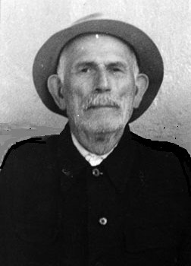
Я читаю, и передо мной оживают картины далекого прошлого:
Сентябрь 1941 г. «Бои были жестокие, страшные. Каждый раз после боя я думал - что это - сон или явь? Иногда не верилось, что все это наяву и что я жив. А ночами во время передышки в окопах я думал-прожить бы хотя б еще один день, чтоб побольше уничтожить врагов, отомстить за тех, кого сегодня мы потеряли. Чувства мести преследовали всюду. Сколько загубленных молодых жизней!»
«Когда с фашистами я сражался, в самые тяжелые моменты сын стоял перед моими глазами».
9 Мая 1945 г. «День Великой Победы над фашизмом я встретил в Берлине. Весть о Победе и о безоговорочной капитуляции Германии воины приняли овациями. Все вышли на улицы Берлина и начали стрелять в воздух. Они опустошили свое оружие от смертоносного груза, говоря: "Пусть никогда эти снаряды больше не пригодятся против человечества". Все воины ликовали, обнимались, целовались. Я мечтал вернуться на свою родину, ощутить запах, вкус родной природы, напиться воды из источника. Тоска по Родине, по дому - это ни с чем не сравнимые чувства».
Ноябрь 1946 г. «Оставалось встретиться с любимой семьей. Но меня демобилизовали лишь в октябре 1946 года. Все это время находился в Берлине. Собираясь домой, я купил сыну вещи, оказалось, его не было в живых уже три года».
Также прадедушка говорил мне: «Вот уже более полувека, как я ежедневно повторяю одну молитву: «Пусть никогда не повторятся те дни войны, что мы пережили. Пусть Всевышний побережет наших потомков от тех переживаний, что нам пришлось пережить».
Невозможно передать словами всю боль и горечь потерь того времени, но я всегда буду помнить о подвигах тех людей, которые отдали свои жизни за наше светлое будущее! Я горжусь подвигами своего прадедушки Курбана-адзи!!!

